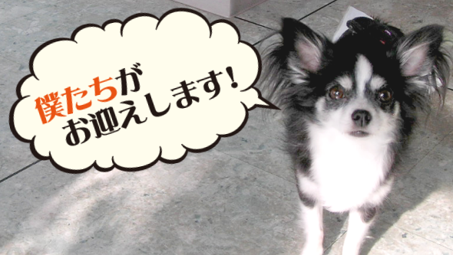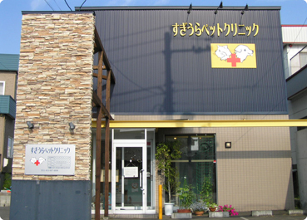

募集対象： 2016年3月卒業予定者　または既卒者

仕事内容：動物看護師として病院雑務から診察・検査補助まで。  
 　基本から１〜２年で一人前の仕事ができるよう順次お教えしま  
　　　　 すが、わからないことをそのままにしない、勉強することを  
　　　　　面倒臭がらない、努力を厭わない方を募集しています。  
　　　　　病院についてくわしくはHPを御覧ください

勤務時間：診察開始前準備から業務終了まで(3ヶ月の試用期間あり)

給与：正社員：基本給13万円(試用期間終了後皆勤時手当１万円)  
　　　パート・アルバイト：時給800円〜(時間・曜日は応談)  
　　　雇用保険・労災・社会保険・厚生年金

　正社員雇用には一人暮らしで徒歩圏内居住の場合住宅手当月１万円を支給。  
　賞与：半年経過後1回目は約半月分、2回目以降は夏冬約1ヶ月分  
　　　　　　　　　　　（勤務態度その他による）。

ご家族とともに愛犬・愛猫の健康を考える

すぎうらペットクリニック

犬や猫は自分で病院へ来ることができません。また人間と比べてとても我慢強い生き物です。そのため痛くても苦しくてもなかなかそれを表に出すことがありません。

#### 私たちは患者である犬や猫の病気をいち早くみつけ、適切に治療できるように日々トレーニングを重ねています。ご家族との協力のもとで少しでも多くの犬や猫が健康に過ごし、またご家族が犬や猫と過ごすことを楽しめるようにしたいと考えています。

|  |  |  |  |  |  |  |  |
| --- | --- | --- | --- | --- | --- | --- | --- |
|  | 月 | 火 | 水 | 木 | 金 | 土 | 日祝 |
| 9時半〜12時 | 手術  検査 | ◯ | 手術  検査 | ◯ | 手術  検査 | ◯ | ✗ |
| 13〜16時 | ◯ | 手術  検査 | ◯ | ◯ | ◯ | ✗ | ✗ |
| 17〜19時 | ◯ | 手術  検査 | ◯ | ✗ | ◯ | ✗ | ✗ |

すぎうらペットクリニック  
札幌市清田区真栄1条2丁目２−２５  
電話：011-887-4880

動物看護師として私達と一緒に働いてくれる方を募集しています。犬猫のために勉強したい、頑張りたいというあなた！！

ぜひお電話ください。

動物看護師募集！！